W tym tygodniu realizujemy temat „Zwierzęta na wiejskim podwórku”. Wprowadzeniem do tematu jest piosenka „Stary Donald farmę miał” (zamieszczona w zakładce grupy w poniedziałek 23.03.).

Temat dnia dzisiejszego: „Odgłosy z wiejskiego podwórka”

Cele:
- Ćwiczenia mięśni narządów mowy na zgłoskach: mu, me, be, hau, iha, ko, kwa
- Stymulowanie rozwoju mowy
- Zachęcanie Dzieci do zabaw ruchowo-naśladowczych

Propozycje do realizacji tematu:
- Zagadki dla maluchów – rozwiązywanie zagadek Anny Mikity oraz naśladowanie odgadniętego zwierzątka.

Choć ma skrzydła,
nie potrafi fruwać wcale.
Za to co dzień znosi jajko
i gdacze wspaniale. (kura)

Chodzi po podwórku
różowy grubasek.
Lubi w brudnym błocie
pochlapać się czasem. (świnia)

Choć jest duża i rogata,
nie musisz uciekać.
Kiedy dasz jej smacznej trawy,
ona da ci mleka. (krowa)

Chętnie po łące skacze i biega,
a jego synek to mały źrebak. (koń)

Czasem włazi gdzieś wysoko,
żeby mieć na wszystko oko.
Gdy chce zapłać mysz malutką,
To zakrada się cichutko (kot)

- W gospodarstwie – słuchanie wiersza T.M. Massalskiej. Rodzic czyta wiersz, demonstrując sylwety zwierząt występujących w utworze.

W gospodarstwie
Teresa Massalska

Pieje kogut już od świtu:
– Kukuryku! Kukuryku!
Kura do kurczaków żwawo
gdacze: – W lewo!
Gdacze: – W prawo!

Kaczka kwacze: – Kwa! Kwa! Kwa!
Trzy kaczątka dziobem pcha.
Krowa muczy: – Mu! Mu! Mu!
Aż po prostu brak jej tchu.

Koń opędza się od much.
I rży głośno: – Jestem zuch!
Świnka chrumka: – Chrum! Chrum! Chrum!
Co za hałas! Co za szum!

Kot cichutko miauczy: – Miau!
A pies szczeka: – Hau! Hau! Hau!

Rozmowa na temat wiersza. Rodzic rozkłada przed dzieckiem sylwety zwierząt występujących
w wierszu. Pyta: Jakie zwierzęta występowały w wierszu?; Jaki głos wydaje: kogut / kura / kaczka / krowa / świnia / kot / pies? (dziecko po kolei naśladuje głosy zwierząt).

- „Co to za zwierzę?” – zabawa ruchowo-naśladowcza. Dziecko porusza się w rytmie wyklaskiwanym przez rodzica. Gdy rodzic przestaje klaskać, pokazuje obrazek zwierzęcia, o którym była mowa w wierszu W gospodarstwie. Dziecko mówi nazwę zwierzęcia oraz naśladuje sposób jego poruszania się i głos, jaki wydaje. Następnie rodzic ponownie zaczyna klaskać. Zabawa kończy się, gdy rodzic pokaże wszystkie obrazki

- „Zabawa w rymy” – zabawa na podstawie wiersza M. Strzałkowskiej. Rodzic prosi, aby dziecko naśladowało głosy zwierząt z wiejskiego podwórka – w momentach, w których rodzic przerwie recytację.

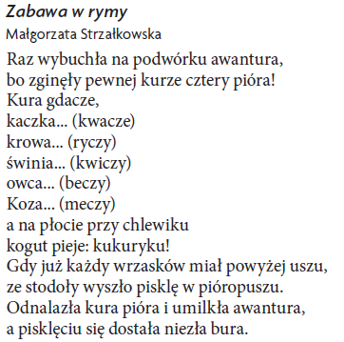

- „Co to za zwierzę?” – zabawa dydaktyczna. Odkrywanie obrazków i odgadywanie nazw zwierząt. Rodzic rozkłada obrazki zwierząt: krowy, kaczki, konia, kury, koguta, psa, kota, a dziecko odkrywa i odgaduje, jakie to zwierzę. Po odgadnięciu dziecko naśladuje głos tego zwierzęcia.

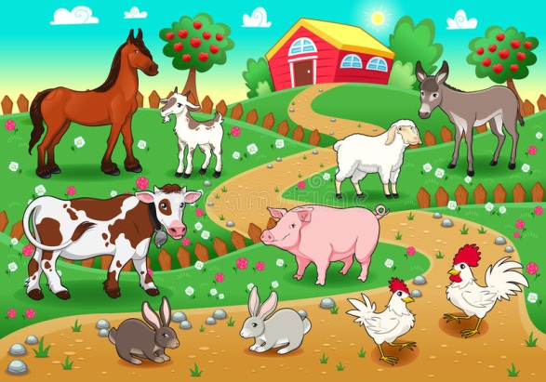

Miłej nauki i zabawy!
Pani Agatka
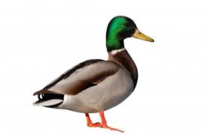 | 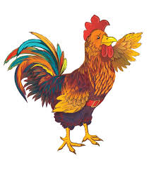 | 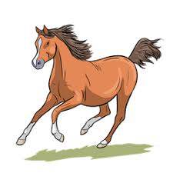
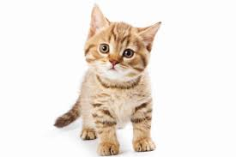 | 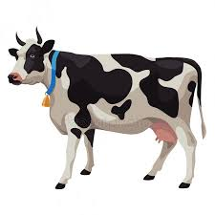 | 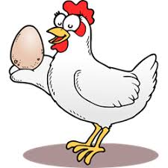
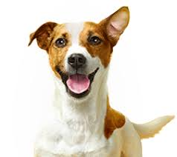 | 